Kochane dzieci!

# Dzisiaj zapraszam do wysłuchania "Dźwięków miasta".

https://www.youtube.com/watch?v=AhWoSnbGbPE

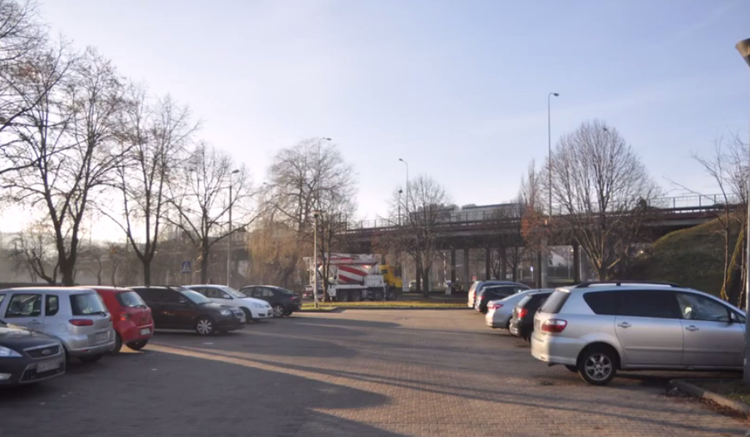

Co słyszeliście ? Jakie dźwięki wydają samochody ?

Czy wysłuchane dźwięki były dla Was przyjemne ?

Jeżeli **tak** to dlaczego...?

Jeżeli **nie** to dlaczego...?

Jakie dźwięki są dla Waszych uszu przyjemne ? - narysuj je.

Ułóżcie zdania z wyrazem ulica.

Policzcie wyrazy w tych zdaniach.

Pani Bożenka